
第４回 兵庫チャレンジリーグ
兼
《第22回 円山川公苑カップ》

２０１３年
１０月１９日(土)・１０月２７日(日)・１１月３日(日)
１１月３０日(土) 円山川公苑カップ

２０１４年
２月２２日(土)

主 催：兵庫県アイスホッケー連盟
主 管：兵庫県アイスホッケー連盟
協 賛・協 力：ピュアスポーツ柏原
組み合わせ（時間割）
予選リーグ及び決勝トーナメント方式
（リーグ戦は開催要項のとおり。トーナメント戦は、第3ピリオド終了時同点の場合、直ちに３名ずつの
PSを行い、なお同点の場合はサドン・ビクトリー方式によるゲームウィニングショットで勝敗を決める。）
【小学生の部】
- 試合番号（開催日）
 | 岡山 | ガンバJｒ | 神戸 | 但馬 | 備考
岡山ブルーインズ |  | 11/3⑮ | 10/19⑤ | 10/19⑦ | 親善11/3 12:10
ガンバックスＪｒ | 11/3⑮ |  | 11/3⑪ | 10/27⑧
神戸ポートアイランド  ジェッツＪｒ | 10/19② | 11/3⑪ |  | 11/3⑭
但馬ホワイトベアーズ | 10/19⑤ | 10/27⑧ | 11/3⑭

【中学生の部】
※試合番号（開催日）
 | 岡山 | ガンバJｒ | 神戸 | ガンバ神戸 | 但馬 | 備考
岡山ジュニア |  | 10/27⑨ | 10/19⑥ | 10/27⑩ | 10/19④
ガンバックスＪｒ | 10/27⑨ |  | 10/19③ | 10/27⑦ | 10/19①
神戸ポートアイランド  ジェッツＪｒ | 10/19⑥ | 10/19③ |  | 11/3⑫ | 11/3⑯
ガンバックス神戸 | 10/27⑩ | 10/27⑦ | 11/3⑫ |  | 11/3⑬
但馬ホワイトベアーズ | 10/19④ | 10/19① | 11/3⑯ | 11/3⑬

小学決勝トーナメント(2/22)
22
20 18

リーグ戦１位
リーグ戦３位
リーグ戦２位
（第二シード）
リーグ戦４位

中学決勝トーナメント(2/22)
23
21 19
リーグ戦４位
リーグ戦５位
17
リーグ戦１位
リーグ戦３位
リーグ戦２位
（第二シード）

【日程・時間表】
10／19(土) №1～№6(7試合) ・10／27(日) №7～№10(4試合) +親善試合
11／3(日) №11～№16(6試合)+岡山ブルーインズvs兵庫小学生（4年以上）
11／30(土) 円山川公苑カップ［兵庫県小学生のみ（高学年の部・親善の部）］
2／22(土) №27～№23(7試合)

【10/１９（土）】 ↓本部から見て左のベンチ ↓本部から見て右のベンチ オフィシャル配置
1 | 9:30 | 但馬ホワイトベアーズ(中) | - | ガンバックスJr(中) | 連 盟
2 | 11:20 | 岡山ブルーインズ | - | 神戸ジェッツ(小) | ガンバJr２名
3 | 12:40 | 神戸ジェッツ(中) | - | ガンバックスJr(中) | 但馬２名
4 | 14:30 | 但馬ホワイトベアーズ(中) | - | 岡山ジュニア(中) | 神戸２名
5 | 16:20 | 但馬ホワイトベアーズ(小) | - | 岡山ブルーインズ | 岡山ジュニア
6 | 17:40 | 神戸ジェッツ(中) | - | 岡山ジュニア(中) | 岡山ブルーインズ
 | 19:30 | 終了予定

【1０/２７（日）】 ↓本部から見て左のベンチ ↓本部から見て右のベンチ オフィシャル配置
7 | 9:30 | ガンバックス神戸 | - | ガンバックスJr(中) | 連 盟
8 | 11:20 | 但馬ホワイトベアーズ(小) | - | ガンバックスJr(小) | ガンバ神戸２名
9 | 12:40 | ガンバックスJr(中) | - | 岡山ジュニア(中) | 但馬２名
 | 14:30 | 低学年・初心者親善試合 |  |  | ガンバJr
10 | 15:50 | 岡山ジュニア(中) | - | ガンバックス神戸 | 連 盟
 | 17:40 | 終了予定

【1１/３（日）】 ↓本部から見て左のベンチ ↓本部から見て右のベンチ オフィシャル配置
11 | 9:00 | 神戸ジェッツ(小) | - | ガンバックスJr(小) | 連 盟
12 | 10:20 | ガンバックス神戸 | - | 神戸ジェッツ(中) | ガンバJr
 | 12:10 | 岡山ブルーインズ | 親善枠 | 兵庫県（小）  ※4年生以上で編成する。 | 神戸２名
13 | 13:30 | 但馬ホワイトベアーズ(中) | - | ガンバックス神戸 | 岡山２名
14 | 15:20 | 神戸ジェッツ(小) | - | 但馬ホワイトベアーズ(小) | ガンバ神戸２名
15 | 16:40 | ガンバックスJr(小) | - | 岡山ブルーインズ | 但馬２名
16 | 18:30 | 神戸ジェッツ(中) | - | 但馬ホワイトベアーズ(中) | 連 盟
 | 20:20 | 終了予定

円山川公苑カップ（兵庫県の小学生チームのみ）
主催 兵庫県立円山川公苑 共催 兵庫県アイスホッケー連盟
競技規則 別途開催要項により実施

【１１/３０（土）】 ↓本部から見て左のベンチ ↓本部から見て右のベンチ オフィシャル配置
 | 13:00 | 神戸ジェッツ(小) | - | ガンバックスJr(小) | 但馬２名
 | 14:20 | （親善紅白戦１） |  |  | 公 苑
 | 15:20 | 但馬ホワイトベアーズ(小) |  | 神戸ジェッツ（小） | ガンバ２名
 | 16:40 | （親善紅白戦２） |  |  | 公 苑
 | 17:40 | ガンバックスJr(小) | - | 但馬ホワイトベアーズ(小) | 神戸２名
⑥ | 19:00 | 終了予定
- 紅白親善試合は高学年の初心者及び４年生以下を対象とし、３チーム合同で実施する。
- 悪天候による中止の判断は、試合当日午前８時に中止決定し各チーム代表に電話で連絡します。

【2/２２（土）】 ↓本部から見て左のベンチ ↓本部から見て右のベンチ オフィシャル配置
17 | 8:40 | 中学トーナメント１回戦 |  |  | 連 盟
18 | 10:20 | 小学トーナメント準決勝 |  |  | 第17試合の勝ちチーム２名
19 | 11:50 | 中学トーナメント準決勝 |  |  | 第18試合の勝ちチーム２名
20 | 13:30 | 小学トーナメント準決勝 |  |  | 第19試合の勝ちチーム２名
21 | 15:00 | 中学トーナメント準決勝 |  |  | 第20試合の勝ちチーム２名
22 | 16:40 | 小学トーナメント決勝 |  |  | 第21試合の勝ちチーム２名
23 | 18:10 | 中学トーナメント決勝 |  |  | 第22試合の勝ちチーム２名
 | 19:50 | 終了予定
※予定参加チーム数とならない場合は、３位決定戦を実施する場合がある。

第4回 兵庫チャレンジリーグ 兼《第22回円山川公苑カップ》

１ 主 催 兵庫県アイスホッケー連盟
２ 後 援 ピュアスポーツ柏原
３ 期 日 平成2５年10月1９日(土)、1０月２７日(日)・１１/３日（日）
※［１１月３０日(土)兵庫県小学生チームのみ（円山川公苑カップ）］
平成2６年2月２２日(土)
４ 会 場 ピュアスポーツ柏原 兵庫県丹波市柏原町大新屋４４９（TEL 0795-73-0102）
５ 参加資格 ①申込期日までに所属連盟に登録を終えている選手、単独の小中学生チームであること。
ただし、中学生の部は、女子チーム（大学、社会人含む）を加えて実施する。
②指定期日までに参加料を納入し、参加メンバー表を提出したチーム。
③ゴールジャッジ等の大会運営協力者２名を事前に登録できるチームであること。
（協力内容等は組み合わせ結果連絡と一緒に通知する。）
④大会期間中１１月５日から１２月３１日までは新たな選手を登録することができる。ただし、円山川公苑カップの登録は、別途開催要項の申込期限までに選手登録を申し出ること。※全ての親善試合は、所属連盟登録がなくても出場できることとする。
６ 競技規則 ①アイスホッケー国際競技規則による。（一部ローカルルールを適用する。）
リーグ戦は、勝ち点３、引き分け点１の合計点で競い、同数の場合は得失点差、総得点
の多いチームの順で決定する。なおも同数の場合はペナルティ合計時間の少ないチーム
とする。
（以上でも順位が決定できない場合は同位とする。）
トーナメント戦は、第3ピリオド終了時同点の場合、直ちに３名ずつの
PSを行い、なお同点の場合はサドン・ビクトリー方式によるゲームウィニングショットで勝敗を決める。それでも決しない場合はペナルティの少ないチームを勝ちとする。ペナルティ時間で勝敗が決しない場合は抽せんにて勝敗を決めることとする。
②競技時間
中学生 全試合正味1５分の３ピリオド。
小学生 全試合ロス込み15分とし3ピリオド。
ただし、試合終了２分前からストップタイムで行う。
インターバルは3分。
ペナルティは中学正味時間。小学生はロス込み時間とする。
タイムアウトなし。
※試合開始時間が最大で30分早くなる場合がある。試合開始時間は予定であり、整氷が終了しだい次の試合の練習を開始する。各試合１時間前にはオフィシャルに確認すること。
③試合前練習は中学生パックあり5分、小学生パックなし3分とする。
④全選手は必ず全面を覆うフルフェイスマスク付きのヘルメット及びネックガード、マウスガードを必ず着用すること（キーパーは除く）。
⑤ベンチは対戦表の左側がオフィシャルから見て左のベンチとする。
⑥その他詳細は、抽選組み合わせ結果と一緒に連絡する。
⑦兵庫県小学チームは11月30日開催の円山川公苑カップの結果と本大会の2試合の合計得点で、リーグ戦の勝敗を決めることとする。（得失点も合計する。但し、悪天候中止の場合あり。）

７ 審判員 日本アイスホッケー連盟公認審判員

８ 参加料 １チーム140,000円
※2回に分けて分納可。(1回目:申込みと一緒に70,000円、2回目:11月５日期限)
※円山川公苑カップは別途必要。(円山川公苑開催要項による。)
振込み先：三井住友銀行 岡本支店 普通預金 口座番号 ５２５５７９
兵庫県アイスホッケー連盟 足立優
（ヒョウゴケンアイスホッケーレンメイ アダチマサル）
※必ず、チーム名を明記して、銀行振込みすること。

９ 参加申込 別途様式のメンバー表（2種類、excel・word）をメールで送信すること。
兵庫県アイスホッケー連盟 嶋 康太
E-Mail c-ma-sasuke-sea-of-japan7727@zeus.eonet.ne.jp

10 申込期限 平成2５年９月２1日（土曜日）

11 組合せ 主催者が行い、組み合わせ結果を参加チームへ連絡する。

12 問合せ 本大会への質問・問い合わせ先
兵庫県アイスホッケー連盟 嶋 康太
E-ｍail c-ma-sasuke-sea-of-japan7727@zeus.eonet.ne.jp

12 その他 兵庫県チームの本大会の順位をもって、西日本大会出場チームを決定することとする。
※平成２５年２月22日時点で、登録メンバー不足等、西日本大会参加資格を有しないチームは対象外とする。
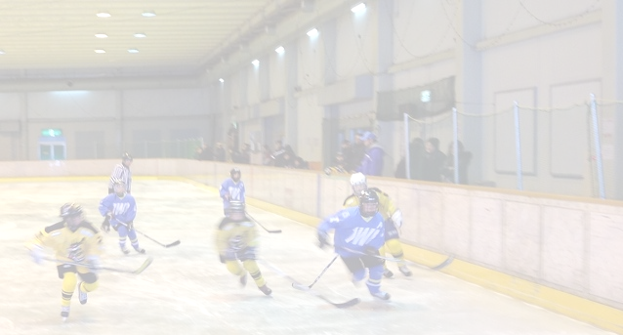

大会運営について

１．表 彰 開・閉会式は実施しません。順位が確定しだい、試合後すぐに表彰します。

２．ベンチ 時間表の左のチームが本部から見て、左のベンチを使用してください。

３．メンバー表 各チームの最初の試合開始３０分前までに、本部に提出してください。
背番号に変更がない場合は提出する必要はありません。２試合目以降も変更が
なければ提出の必要はありません。

４．更 衣 更衣後は総ての荷物をバッグに入れ、リンクサイド・ベンチコーナーにチーム
ごとにまとめて、試合をしてください。更衣するチームが優先的に椅子（ベンチ）が使用できるようにしてください。狭いのでくれぐれも、荷物を椅子に置いたり、
しないでください。
盗難・紛失に十分ご注意ください。

５．ゴミの処分 弁当に伴うゴミがでる場合は、リンク事務所でゴミ袋を配布していますから、
必ずひとまとめにしてください。据え付けのゴミ箱に入れたりすることのない
ように徹底してください。
毎回、大会終了後の施設内の清掃が大変な状況です。ご理解とご協力をお願い
します。

６．全館禁煙 スケートリンク棟は全館禁煙です。

７．試合観戦等 オフィシャル及びペナルティコーナーには立ち入らないでください。
フェンス際での観戦はパックが当たる可能性がありますので、十分にご注意く
ださい。特に小さなお子様をお連れの保護者の方は、お子様から目を離さない
ようにしてください。
オフィシャルの指示に従わない観戦者については、そのチームにペナルティを
与えることとなります。
オフィシャル裏での観戦は禁止とします。

※主催者（兵庫県アイスホッケー連盟）は、ケガ、事故が発生した場合に、応急処置等の対応は
しますが、その後の責任は負いません。選手・ベンチスタッフはスポーツ障害保険等に加入して
参加してください。
選手保護者等が試合観戦中又は施設内でのケガ、事故に対しても当主催者は責任を負いません。
施設の備品等を破損させた場合は、施設管理者に直接、賠償していただくこととなります。

館内はもとより、駐車場等においても、スティックでインラインパックを打つ、又はハンドリング練習をすること、また、サッカーボール等を使用することも禁止とします。
リンク裏の山斜面に登ることも禁止されています。
第３回兵庫チャレンジリーグ 小学生の部 優勝
ガンバックスジュニア
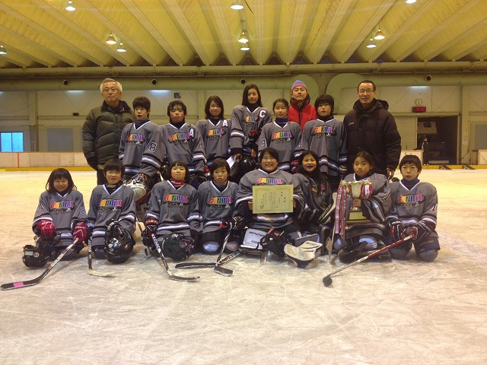

第３回兵庫チャレンジリーグ 中学生の部 優勝
岡山ジュニア


